Nama : Wahyu

NIM : 2540095980

Class : LA11

Mata Kuliah : Web Based Application Development

1. ESSAI

Website yang di Analisa : <https://www.ultimate-guitar.com/>

1.Elemen HTML yang ada:

1. <div></div> : element <div> adalah sebuah element yang berguna untuk menentukan sebuah divisi atau section pada sebuah dokumen HTML, dan digunakan untuk menampung elemen-elemen HTML didalamnya, yang kemudian bisa di hias dengan menggunakan CSS ataupun di manipulasi dengan menggunakan JavaScript
2. <a></a> : element <a> adalah element yang berfungsi untuk mendefinisikan sebuah hyperlink, yang digunakan untuk menghubungkan satu halaman dengan halaman yang lain. Pada element anchor biasanya terdapat attribute *href* yang mengindikasikan destinasi link nya.
3. <head></head>: element <head> adalah element yang berfungsi sebagai container untuk metadata, yang berarti element head ini menampung metadata. Element ini terletak didalam element <html></html>, dan terletak diatas elemen <body></body>.
4. <body></body>: element <body> adalah element yang berfungsi untuk mendefiniskan badan dari sebuah dokumen HTML, yang sekaligus juga menampung semua isi dari dokumen HTML yang ditunjukkan dalam web page, seperti hyperlink, image,paragraf, dan lain lain.
5. <img> : element <img> berfungsi untuk menempelkan atau meng embed sebuah image pada halaman HTML dengan cara menggunakan attribute src untuk mereferensikan link yang menampung image tersebut di dalam element img.
6. <nav></nav> : element yang berguna untuk membuat satu set link-link navigasi (element <a></a>). Element <nav> digunakan hanya untuk link-link navigasi yang jumlahnya cukup besar.
7. <span></span> : element yang berguna untuk membuat sebuah section dalam dokumen HTML. Elemen <span> ini memiliki fungsi yang mirip dengan elemen <div> dimana ia berfungsi sebuah container, namun elemen <div> merupakan elemen block-level, sedangkan elemen <span> merupakan elemen inline sehingga elemen <span> merupakan container inline. Fungsi dari elemen span ini adalah untuk melakukan mark up beberapa bagian dari text, atau beberapa bagian dari document.
8. <form></form> : elemen yang berguna untuk membuat form HTML yang dapat di input oleh user, dan dapat menampung satu atau lebih elemen-elemen form seperti <button>,<label>, dan <input>.
9. <button></button> : elemen yang berguna untuk membuat sebuah tombol yang dapat di click. Di dalam elemen ini kita dapat menaruh text dan gambar,serta elemen-elemen lain yang dapat memanipulasi tampilan dari text, maupun memanipulasi struktur dari isi button.
10. <p></p>: Elemen yang berguna untuk mendefinisikan sebuah paragraph, elemen ini bersifat block, sehingga sebuah spacing akan dibuat diatas dan dibawah tiap elemen ini.
11. <article></article>: elemen yang berguna untuk memberikan markup pada sebuah content yang independent, yang berarti bahwa element itu dapat berdiri dengan sendiri sebagai konten yang bersifat utuh, dan tidak terikat dengan konten lain. Ia berguna untuk menspesifikasikan konten yang mandiri.
12. <main></main> : elemen yang Menspesifikasikan content utama dari dokumen html
13. <section><section> : Elemen yang berguna untuk menentukan sebuah section pada sebuah dokumen, memiliki fungsi yang cukup mirip dengan elemen <div> karena bisa menampung elemen-elemen dan elemen ini bersifat block-level.
14. <header></header> : Elemen yang menentukan sebuah header pada sebuah dokumen atau section. Berguna sebagai sebuah container untuk menampung content-content pengenalan atau sebuah set link-link navigasi.
15. <svg></svg> : Elemen yang menentukan sebuah container untuk menampung grafik-grafik SVG
16. <path></path> : Elemen yang berguna untuk menentukan sebuah path atau jalan.
17. <footer></footer>: Elemen yang berguna untuk menentukan footer untuk sebuah dokumen atau sebuah section. Yang dimana elemen ini dipakai sebagai container untuk menampung content-content footer seperti informasi copyright.
18. <title></title>: Elemen yang berguna untuk menentukan judul dokumen, yang dimana isi dari elemen ini akan ditampilkan pada title bar atau tab page browser.
19. <meta> : Elemen yang berguna untuk menentukan metadata sebuah dokumen HTML, elemen ini selalu ditaruh di dalam elemen head dan tidak ditunjukan dalam page. Metadata sendiri adalah informasi tentang data.
20. <script></script> : elemen yang berguna untuk mengembed script client-side atau JavaScript.
21. <link> : Elemen yang menentukan hubungan antara dokumen yang dipakai sekarang dengan sumber daya yang berada di luar atau eksternal, dan biasa digunakan untuk menghubungkan stylesheet external (CSS) pada dokumen HTML.
22. <noscript> : elemen yang berguna untuk menentukan konten alternative untuk pengguna-pengguna yang browsernya tidak mendukung script client-side atau bagi pengguna-pengguna yang mematikan scripts pada browsernya.
23. <style></style> : elemen yang digunakan untuk menentukan informasi style atau CSS pada dokumen, penggunaan elemen ini biasanya tidak jauh dengan internal CSS scripting.
24. <g></g> : elemen yang digunakan sebagai container untuk menampung elemen-elemen SVG.
25. <rect></rect> : elemen yang merupakan bentuk basic SVG yang menggambarkan sebuah rectangle atau persegi Panjang, yang di definisikan dari posisi, tinggi, dan lebar nya.
26. <h1></h1>, <h2></h2>, <h3></h3>, <h4></h4>: Elemen yang digunakan untuk mendefnisikan heading pada HTML, elemen <h1> merupakan heading paling penting, dan semakin tinggi angka pada elemen h maka semakin tidak penting headingnya, yang dimana pada website ini heading yang paling tidak penting adalah <h4>. Diluar dari website ini elemen heading yang paling tidak penting adalah <h6>. Kepentingan dari heading ini ditunjukkan dari ukuran teks yang mereka tampung yang ditampilkan pada web page.
27. <br> : elemen yang digunakan untuk menginsert sebuah jeda baris atau *line break*
28. <html></html> : Elemen yang digunakan untuk mendefinisikan root dari sebuah dokumen html, dan digunakan untuk menampung **semua elemen-elemen html lain** kecuali elemen <!DOCTYPE>
29. <input> : Elemen yang mendefinisikan sebuah lapangan input yang dapat digunakan pengguna untuk memasukkan data, dan bisa di tampilkan dengan beberapa bentuk tergantung dari isi nilai dari attribute type yang ada pada elemen input ini, dimana bentuknya dapat beruba button, email, password,text, dan lain lainnya.
30. <video></video> : elemen yang berguna untuk mengembed konten video pada dokumen html
31. <select></select> : elemen yang berguna untuk membuat daftar drop-down, dimana elemen ini berisi pilihan-pilihan drop-down yang dapat di isi yang berupa elemen, yaitu element <option></option>.
32. <option></option>: elemen yang berguna untuk mendefinisikan sebuah pilihan pada daftar drop-down
33. <label></label> : Elemen yang beruna untuk mendefinisikan sebuah label untuk elemen input dan beberapa elemen lainnya seperti <select></select>.
34. <aside></aside> : : Elemen yang Mendefinisikan sebuah konten disamping konten dimana elemen ini ditempatkan.
35. <ul></ul> : Elemen yang Mendefinisikan daftar atau list yang tidak berurutan atau unordered.
36. <li></li> : : Elemen yang Mendefinisikan sebuah item pada sebuah daftar atau list, biasa di tempatkan di dalam unordered list(<ul>) atau ordered list(<ol>).
37. <time> : Elemen yang Mendefinisikan waktu spesifik

Referensi:

<https://www.w3schools.com/tags/default.asp>

<https://www.w3schools.com/graphics/svg_path.asp>

<https://www.w3schools.com/tags/tag_script.asp>

<https://developer.mozilla.org/en-US/docs/Web/SVG/Element/g>

2. Elemen CSS yang ada pada website:

1. box-sizing: property CSS yang mendefinisikan bagaimana tinggi/height dan width/lebar elemen dikalkulasi, apakah memasuki padding dan border atau tidak.
2. display : menentukan bagaimana elemen-elemen html harus di tampilkan, menentukan perilaku display dari sebuah element, dimana yang paling sering dipakai nilai-nilai untuk property ini adalah nilai seperti inline, block, inline-block, flex, dan grid.
3. view-transition-name : property yang memberikan elemen yang dipilih sebuah nama pengenal yang unik, dan membuat elemen tersebut untuk berpartisipasi pada view transition yang terpisah dari view transition root atau view transition yang tidak ada.
4. color: Menentukan warna text untuk elemen-elemen yang berbeda.
5. font-family : menentukan font sebuah element, dimana property ini dapat menampung beberapa nama font sebagai sebuah backup jika browser, sehingga jika font pertama yang dipakai tidak didukung browser, maka font berikutnya akan dicoba.
6. Background : sebuah property shorthand untuk semua property background sebuah elemen untuk menentukan warna, gambar, posisi, ukuran, repeat, origin, clip, dan attachment dari background sebuah elemen.
7. touch-action: adalah sebuah property yang menentukan bagaimana region sebuah elemen dapat di manipulasi oleh pengguna yang menggunakan perangkat touchscreen.
8. font-size: property yang berguna untuk menentukan ukuran font sebuah teks
9. margin : property yang berguna untuk menentukan margin sebuah elemen yaitu ruangan atau space di sekitar border sebuah element , merupakan property shorthand untuk property margin-top, margin-right, margin-bottom, dan margin-left.
10. max-width: property yang berguna untuk menentukan lebar maksimal sebuah elemen
11. position : property yang menentukan metode positioning yang digunakan untuk sebuah elemen, opsi yang ada berupa static, relative, absolute, dan fixed.
12. flex-direction : property yang menentukan arah dari item-item flexible, ke arah mana item-item flexible itu menghadap. flex-direction ini hanya berpengaruh jika elemen-elemen terpengaruh oleh display: flex;
13. border: merupakan shorthand property untuk menentukan border-width, border-style, dan border- color sebuah elemen, border yang dimaksud disini adalah batas sebuah element. yang berarti property ini berguna untuk menentukan lebar border, warna border dan gaya border sebuah elemen.
14. border-width : property yang menentukan lebar ke empat sisi border sebuah elemen.
15. width : property yang menentukan lebar sebuah elemen.
16. min-width : property yang menentukan lebar minimal sebuah elemen
17. min-height: property yang menentukan tinggi minimal sebuah elemen
18. border-radius : property yang menentukan radius dari ke empat sudut/corner sebuah border element.
19. font-weight: property yang menentukan berat sebuah font, alias ketebalan sebuah font.
20. left : property yang menentukan posisi kiri sebuah elemen yang sudah di posisikan.
21. line-height : property yang menentukan tinggi garis.
22. letter-spacing : property yang menentukan besar kecilnya jarak antara karakter sebuah teks.
23. height : property yang menentukan tingginya sebuah element
24. opacity : property yang menentukan tingkat opacity sebuah element dimana range nilai opacitynya dimulai dari 0.0 sampai 1.0.
25. padding : merupakan shorthand property untuk semua property padding, yaitu padding-top, padding-right,padding-bottom, dan padding -left. yang berguna untuk menentukan jarak antara konten sebuah elemen dengan border element itu sendiri.
26. top : shorthand property yang menentukan posisi atas dari sebuah elemen yang sudah di posisikan.
27. right : property yang menentukan posisi kanan sebuah elemen yang sudah di posisikan.
28. transition : merupakan property shorthand untuk semua property transition, yang berguna untuk menentukan nama property elemen yang akan diberikan efek transisi, durasi yang dibutuhkan untuk menyelesaikan transisi, kurva kecepatan transisi, dan kapan efek transisi akan mulai.
29. visibility : property yang menentukan apakah elemen bisa terlihat atau tidak.
30. z-index : property yang menentukan urutan stack untuk elemen yang sudah di posisikan.
31. justify-content : property yang menentukan alignment antara item-item yang terletak di dalam container flexible ketika item-item tidak menggunakan tempat yang tersedia pada axis utama(horizontal secara default)
32. align-items : property yang menentukan alignment untuk item-item yang berada di dalam container flexible
33. margin-top : property yang menentukan margin atau space di luar border yang terletak diatas sebuah elemen.
34. margin-block-start : property yang menentukan margin atau space luar border di awal pada block-direction sebuah element.
35. margin-block-end : property yang menentukan margin atau space luar border di akhir, pada block-direction sebuah element.
36. margin-inline-start. property yang menentukan margin atau space luar border di awal, pada direction-inline.
37. margin-inline-end : property yang menentukan margin atau space luar border di akhir, pada direction inline.
38. padding-left : property yang menentukan padding kiri sebuah elemen.
39. padding-top : property yang menentukan padding atas sebuah elemen.
40. overflow : property yang menentukan apa yang terjadi jika konten meluap dari box element karena terlalu penuh.
41. cursor : property yang menentukan cursor mouse apa yang akan ditunjukkan ketika cursor menunjuk sebuah element.
42. text-decoration : property yang menentukan dekorasi yang ditambahkan pada text.
43. fill : property yang menentukan warna sebuah bentuk svg.
44. text-transform : property yang menentukan kapitalisasi sebuah teks, agar bisa membuat teks sebuah elemen ditampilkan sebagai uppercase, lowercase, capital(uppercase pada setiap awal kata) dan lainnya.
45. flex-grow : property yang menentukan seberapa besar sebuah item akan tumbuh relatif dari item-item lainnya.
46. white-space : property yang menentukan bagaimana white space atau ruang putih di dalam sebuah elemen di atur.
47. user-select : property yang menentukan bila teks sebuah element bisa di select oleh user apa tidak.
48. border-collapse : property yang menentukan bila border table harus diruntuhkan menjadi satu border atau terpisah.
49. background-color : property yang menentukan warna latar belakang sebuah element.
50. text-align : property yang menentukan alignment sebuah teks secara horizontal.
51. grid-area : property yang menentukan ukuran dan lokasi sebuah grid-item pada sebuah grid layout.
52. aspect-ratio : property yang menentukan aspect ratio yang di inginkan untuk sebuah elemen, yang berarti ia dapat mendefinisikan ratio antara tinggi dan lebar sebuah elemen.
53. overflow-clip-margin : property yang menentukan jauh sebuah elemen dengan overflow: clip dari boundsnya dapat di paint sebelum ter clip.
54. vertical-align : property yang menentukan alignment vertical sebuah elemen.
55. appearance : property yang menentukan tampilan native sebuah control user interface, yang berdasarkan tema dari operating system yang dipakai.
56. text-shadow : property yang menambahkan bayangan pada text.
57. text-indent : property yang menambahkan indentasi pada garis pertama sebuah text pada blok teks.
58. font-stretch : property yang dapat membuat teks lebih sempit atau lebih lebar.
59. word-spacing : property yang menambah atau mengurangi jarak antara kata pada sebuah teks.
60. font-feature-setting : property yang berguna untuk mengontrol fitur typographic level tinggi dalam opentype fonts.
61. content : property yang dipakai bersamaan dengan pseudo elemen :before dan :after, untuk memasukkan content yang digenerasi.
62. bottom : property yang menentukan posisi bawah sebuah elemen yang sudah di posisikan.

Referensi:

https://www.w3schools.com/cssref/index.php

<https://developer.mozilla.org/en-US/docs/Web/CSS/view-transition-name>

<https://www.w3docs.com/learn-css/fill.html>

<https://developer.mozilla.org/en-US/docs/Web/SVG/Attribute/fill-rule>

<https://developer.mozilla.org/en-US/docs/Web/CSS/overflow-clip-margin>

3.

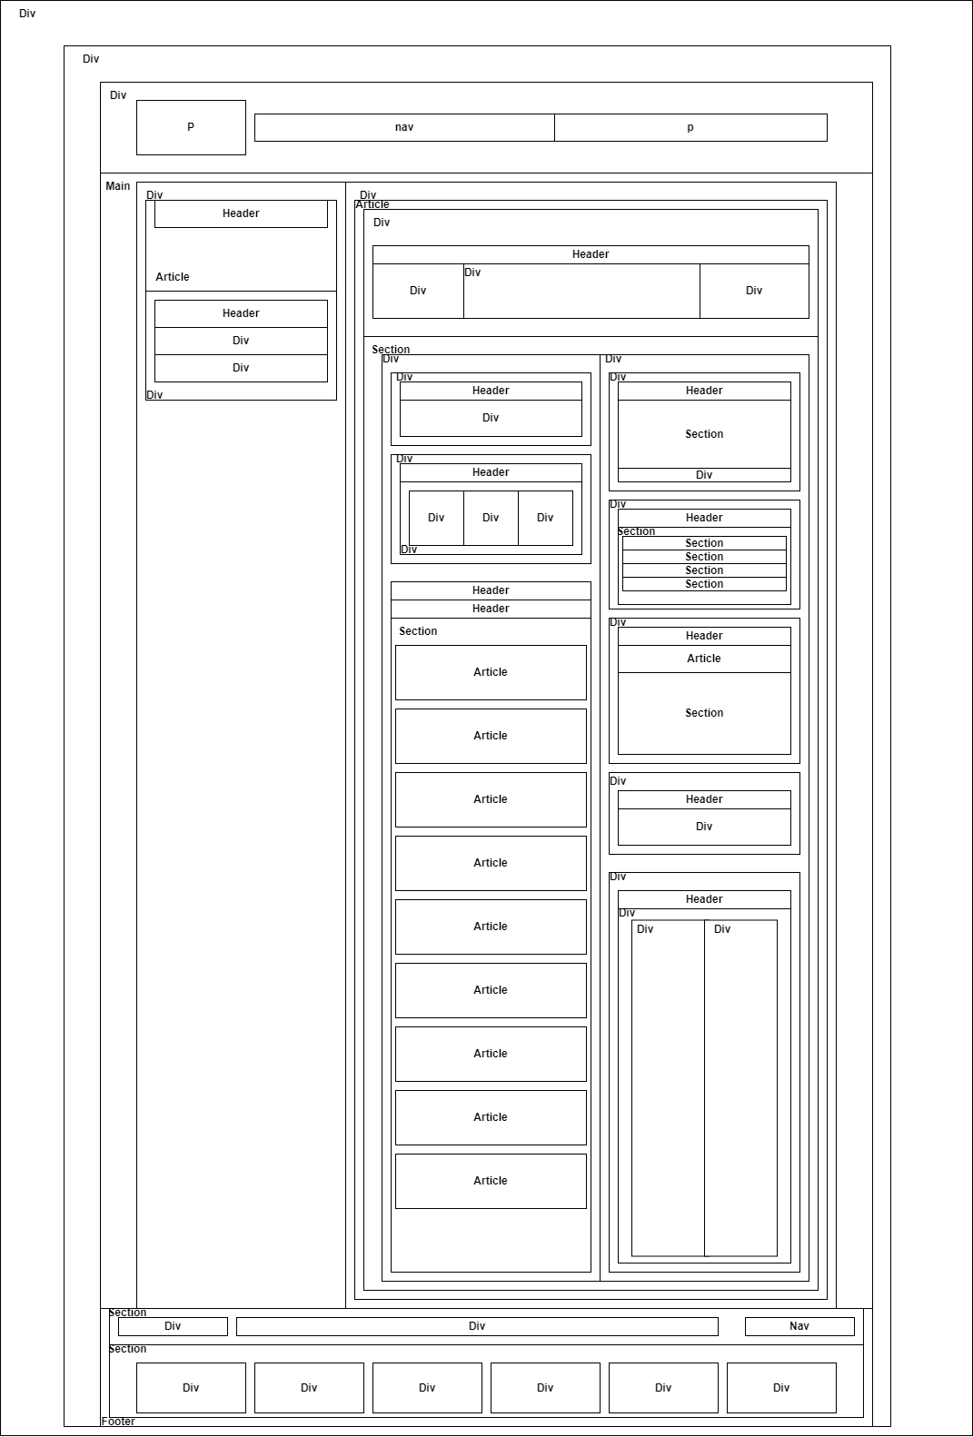

Penjelasan:

Dalam website <https://www.ultimate-guitar.com/> , setelah saya menganalisa layoutnya menggunakan developer tools yang tersedia di web browser yang saya pakai, website memakai div untuk menampung div yang menampung elemen-elemen contentnya dan website ini memakai div sebagai pengganti untuk header websitenya, dan di header ini terdapat element <p> untuk menampung logo website, element <nav> untuk menampung navigation links, dan element p

Lalu untuk main contentnya terdapat element <main> yang menampung 2 element <div> yang terletak bersebelahan. <div> sebelah kiri menampung article yang menampung sebuah he ader, dan setelah itu terdapat sebuah div dibawah article tersebut, yang menampung 1 header dan 2 div.

Untuk element <div> sebelah kanan, element div ini menampung element <article>, yang menampung sebuah element <div> yang menampung element <header> dan beberapa element <div> dan element <section> yang menampung element beberapa element <div>, <header> dan <section>.

Lalu dibawah halaman ini terdapat element <footer> yang menampung 2 <section> yang menampung sekumpulan element <div>, dan salah satu dari element <section> ini menampung 1 element <nav>.

4. Pendapat saya mengenai halaman web tersebut berdasarkan konsep web programming yang saya pelajari adalah website ini sudah cukup bagus dalam menata content-contentnya. Hanya saja menurut saya terdapat pemakaian element html yang kurang konsisten, karena pada halaman web ini, terdapat penggunaan <main> dan <footer>, namun header tidak dipakai untuk body utamanya, dan hanya dipakai di dalam element-element yang terdapat di dalam element <main>.

Selain itu menurut saya terdapat penamaan element yang agak membingungkan, khususnya nilai attribute class pada ttiap element yang ada dalam website ini, yang memakai penamaan yang cukup membingungkan hingga menurut saya agak susah untuk di edit dalam CSS.

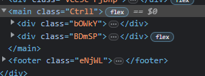

Lalu selain itu menurut saya ada pemakaian element yang cukup aneh, seperti element <p> yang digunakan sebagai container form dan logo, karena dari yang saya pelajari element <p> biasanya digunakan untuk menampung teks dan elemen-elemen yang digunakan untuk menghias dan menstrukturkan teks seperti <a>, <strong>,<i> dan lainnya.

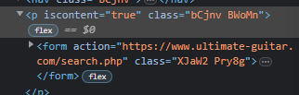

Selain itu menurut saya website ini sudah cukup oke, seperti dalam penggunaan contrast background dan warna.

1. **Kasus**
2. Judul saya berikan pada title bar dengan menggunakan element <title> yang dimana element title itu menampung judul title bar saya yaitu “Sumatran Orangutan Conservation

Gambar element penggunaan element title



Selain itu, icon saya berikan pada title bar dengan menggunakan element <link> yang dimana di dalam tag link tersebut saya taruh attribute href yang berisi relative path dari image yang saya ingin pakai sebagai icon, untuk memberi tahu html untuk memakai file yang ada pada relative path tersebut sebagai icon.

Gambar penggunaan element link



Gambar logo website



Judul dan Icon pada title bar website.



1. **.**Untuk layout web secara keseluruhan, saya memakai grid untuk membuat layout yang diminta pada soal, dimana untuk komponen komponen utama dari layout seperti header,nav,main,aside,dan footer saya berikan class agar mudah di atur dengan grid.

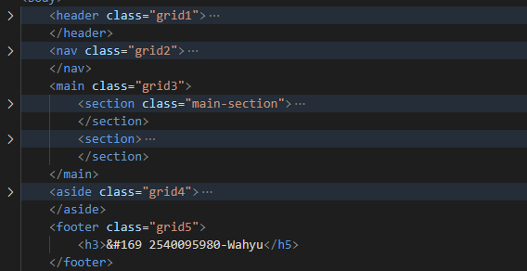

Setelah itu, saya edit strukturnya dengan menggunakan CSS, dimana saya mengubah display setting body menjadi grid, dan mengassign grid-template-areas yang akan di assign kepada masing komponen utama dari layout ini.

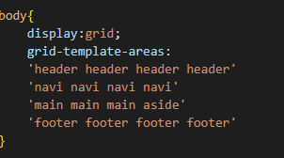

Setelah itu, saya assign masing-masing komponen utama yang sudah saya assign class masing-masing kepada template area yang sudah saya buat.

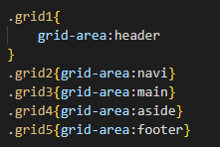

Kodingan ini menghasilkan layout seperti di gambar dibawah ini

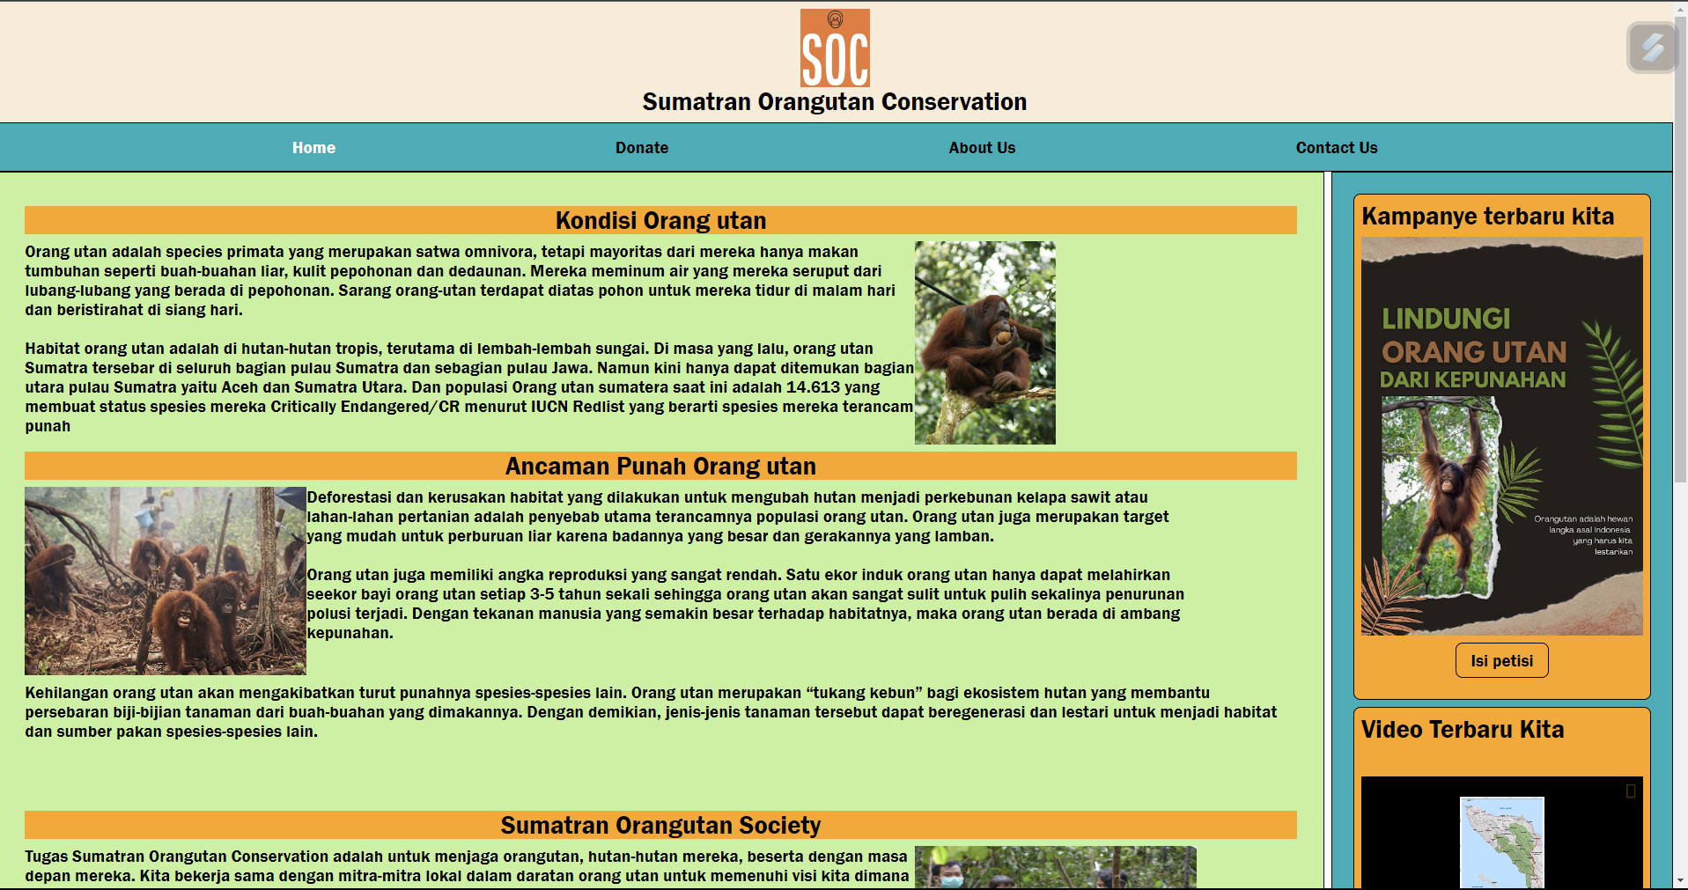

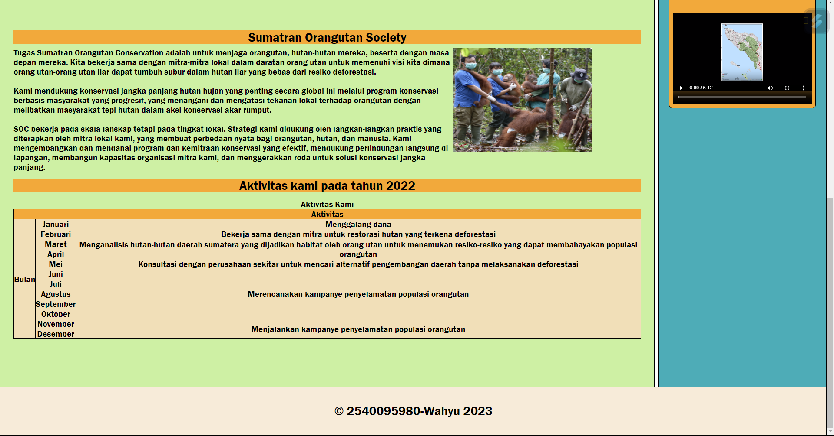

1. 3.Pada bagian navigation website telah dibuat navigation menggunakan link dengan 4 file html, yaitu Home.html, isi.html, About.html, dan Contact.html yang dimana file-file ini di link agar dapat di akses oleh pengguna dengan menggunakan element <a> untuk masing link. Tiap element ini di tampung oleh element <nav>.

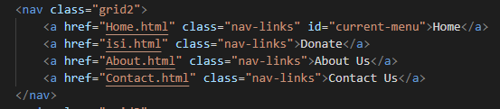

Setelah di tampung oleh element <nav> element nav ini diedit dengan css agar dapat menstrukturkan website navigation bar dengan lebih bagus, dengan cara mengubah background color, melakukan display flex agar dapat mengedit struktur element-element <a> nya, lalu mengaplikasikan justify-content:space-evenly agar element <a> masing-masing dapat diberikan jarak yang rata.

Codingan ini menghasilkan struktur navigation seperti gambar berikut ini



1. Bagian main pada website ini telah disesuaikan dengan kasus yang dikerjakan, dimana pada kasus saya yang dimana saya ditugaskan untuk membuat website dengan tema non-profit organization membuat website non-profit organization mengenai orang utan sumatera.

Untuk page home.html telah saya isi dengan konten mengenai kondisi orang utan, beserta dengan memberikan informasi mengenai Organisasi Non-Profit nya.

Lalu untuk page isi.html saya representasikan pada web ini dengan menu “Donate” yang dimana isi main dari menu ini adalah informasi-informasi tentang bagaimana donasi orang- orang dapat membantu operasi organisasi dalam mewujudkan goal-goal nya.

Lalu itu untuk page about.html saya representasikan pada web ini dengan menu “About Us” yang dimana isi main dari page ini adalah informasi-informasi tentang organisasi non-profit ini seperti dari goal nya, visi dan misi serta area operasi dari organisasi ini.

Lalu untuk page contact.html saya representasikan pada web ini dengan menu “Contact Us” yang dimana isi main dari page ini adalah informasi-informasi mengenai platform-platform apa saja yang dimana organisasi menjalankan operasinya, beserta dengan form pertanyaan yang dapat dipakai user untuk menanyakan sesuatu yang detail. Selain itu pada main website ini terdapat beberapa informasi contact person beserta dengan alamat dari organisasi ini.

Mayoritas dari Informasi-informasi ini saya tampilkan dengan menggunakan Paragraph dan image yang saya tampung dalam element <div> yang saya beri nama class paragraph-image, yang saya tampung juga dengan element <article> yang ditampung oleh element <section>.

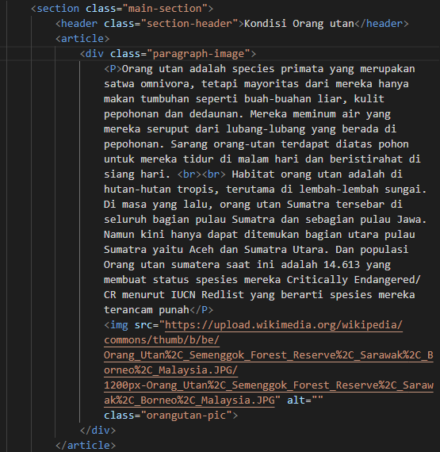

Kodingan html ini dilakukan seperti ini agar dapat di edit strukturnya oleh CSS, karena kita tahu bahwa img dan blok merupakan element block-level. Dengan menggunakan flex kita dapat membuat block-level ini sejajar secara horizontal dengan menggunakan flex-direction:row; yang saya aplikasikan dalam css saya.

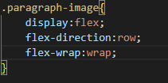

Kodingan ini menghasilkan tampilan seperti gambar dibawah ini.

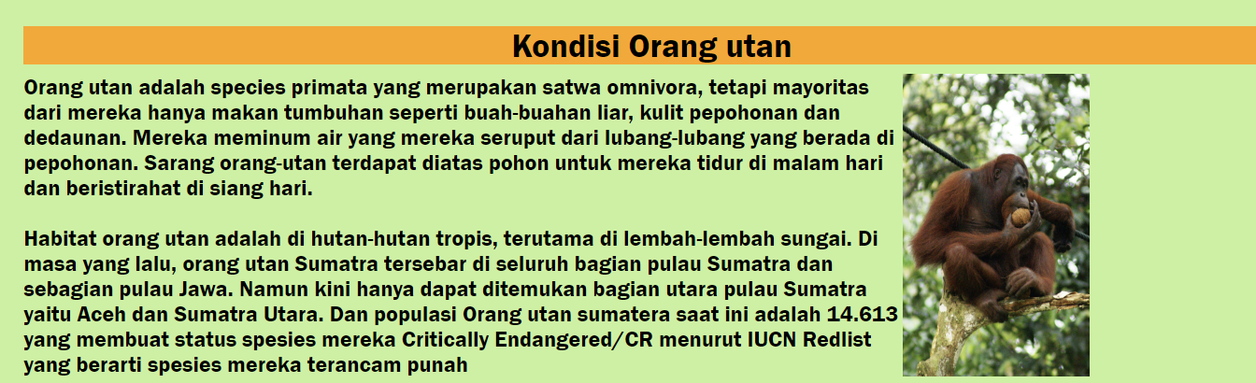

Penggunaan element <div> dengan class paragraph-image ini digunakan untuk main content halaman home.html, isi.html, beserta dengan about.html, dengan beberapa tambahan di beberapa kodingannya dimana di bawah element div itu telah ditambahkan juga paragraph lain, agar seolah-olah image yang ditampilkan terwrap oleh tulisan.

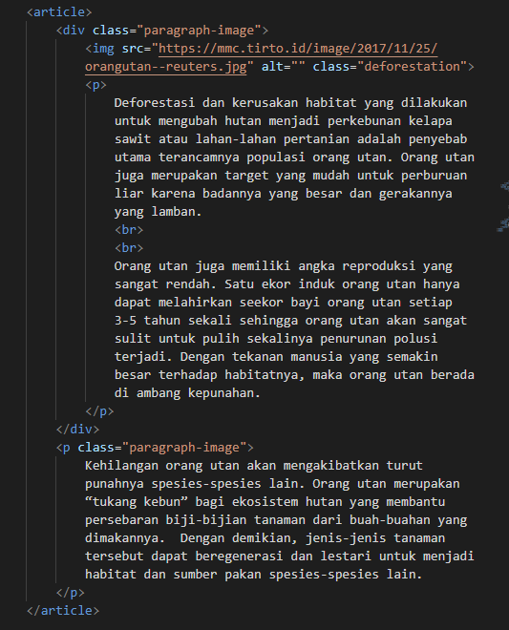

Kodingan ini menghasilkan tampilan seperti ini.

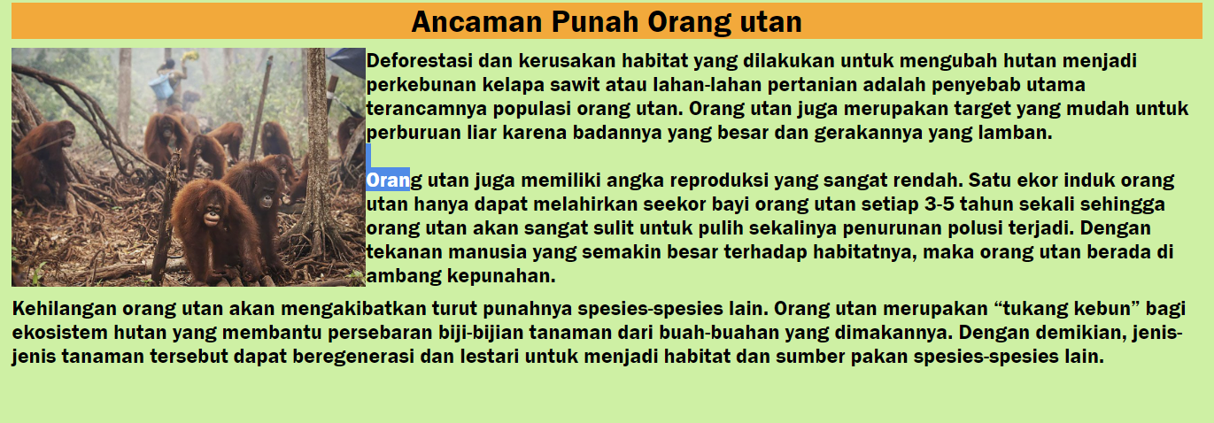

Selain itu terdapat penggunaan ordered list yang dipakai untuk menunjukkan goals dari organisasi ini, yang dilakukan dengan menampung element <li> yang menampung element<p>, dengan element <ol>. Yang dimana hasilnya akan menunjukkan list tersebut dengan urutan angka secara default.

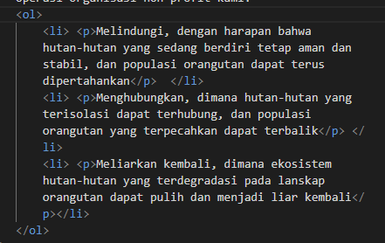

Kodingan ini jika digabungkan dengan kombinasi element <div> paragraph-image menghasilkan tampilan seperti berikut.

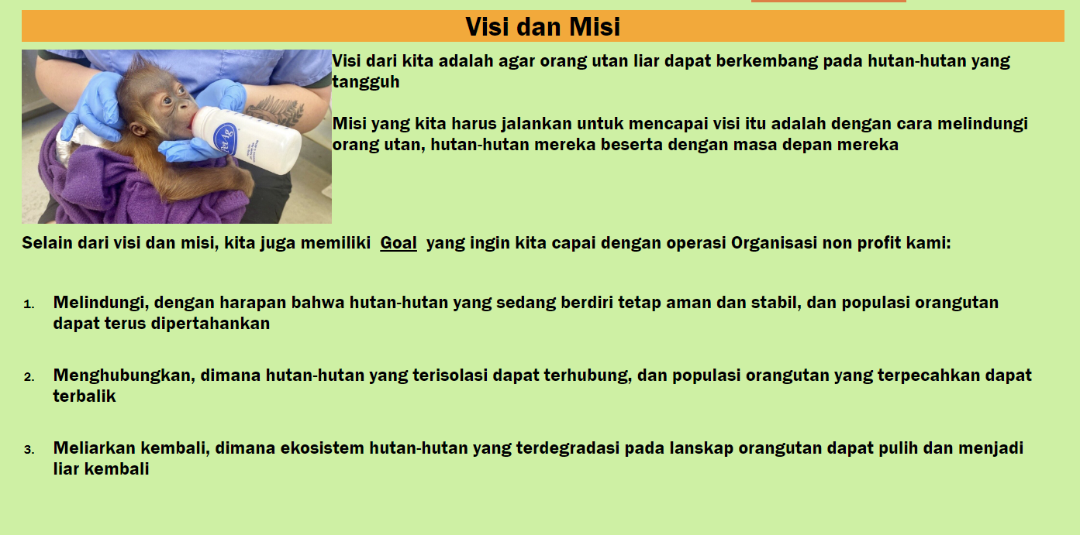

Selain dari ini, terdapat penggunaan icon-icon social media yang dapat di klik untuk menavigasi ke social media organisasi tersebut, yang digunakan dengan cara menampung element <a> yang menampung element <img>, dengan menggunakan element<div> yang diberikan class social-media container, yang kemudian di tampung oleh element <article>.

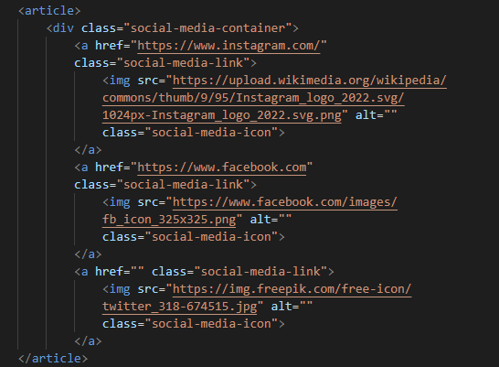

Setelah itu class social-media-container ini di edit dengan css dengan mengubah display container tersebut menjadi flex, mengalign-items nya menjadi center dan menjustify contentnya menjadi center juga. Setelah itu diberikan gap 10 pixel untuk memberi jarak antara icon.

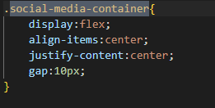

Selain itu social-media-icon ini diberikan max-width sekitar 200 pixel

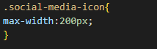

Setelah itu icon ini diberikan border dan property lainnya seperti Digambar berikut

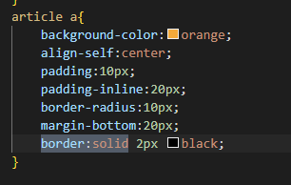

Namun karena properties di atas terdapat beberapa hal yang tidak kita inginkan seperti background-color berwarna orange, kita ubah dengan memberikan selection yang lebih spesifik.

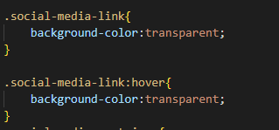

Dimana anchor untuk menampung social media icon ini diberikan class social-media-link, dan di select oleh css untuk mengedit background-colornya menjadi transparan.

Kodingan-kodingan ini menghasilkan tampilan seperti ini.

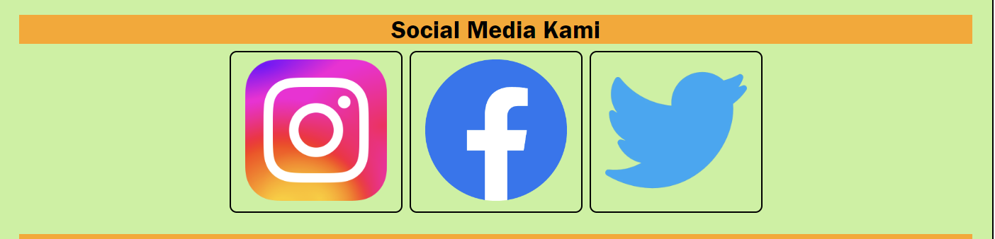

Lalu saya juga menggunakan Form pada halaman contact us yang dipakai untuk memberikan pertanyaan kepada organisasi, yang saya aplikasikan dengan menggunakan element <article>, yang menampung element<form> , yang menampung beberapa element <div> ,yang menampung element <h3> dan <input>, beserta dengan satu element div yang menampung element<textarea>. Element form ini juga menampung element <button> yang digunakan untuk mengsubmit form tersebut

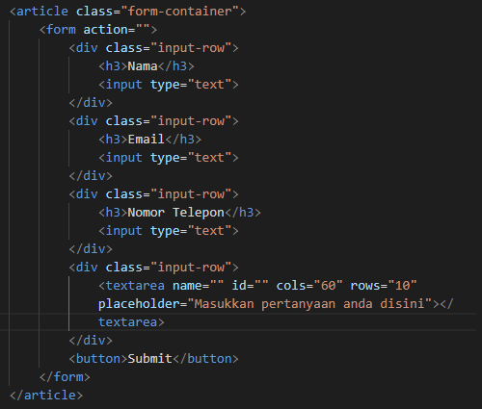

Setelah itu form saya edit dengan menggunakan css untuk mengatur strukturnya dengan menjalankan display:flex pada form tersebut dan container dari form tersebut.

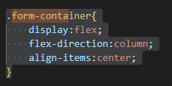

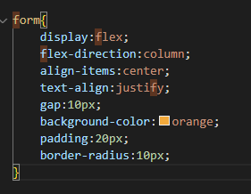

Selain itu saya berikan warna pada background dari form ini menjadi orange. Hasil kodingan tersebut berupa tampilan beirkut ini.

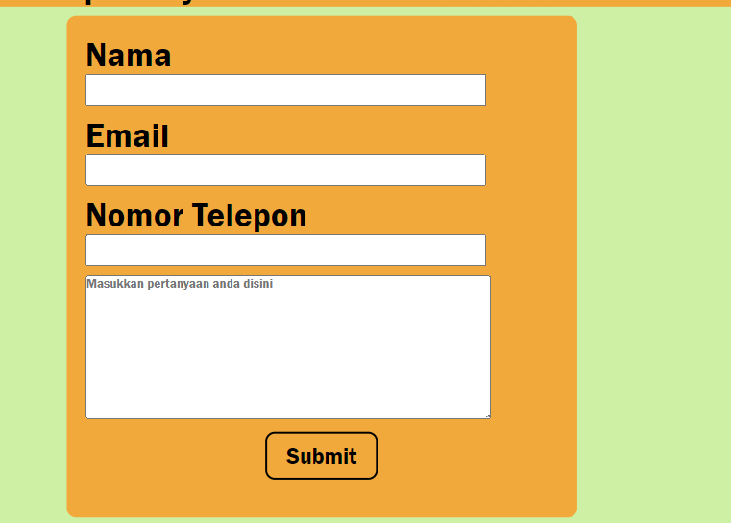

1. Untuk konten tiap menu saya pakai dengan menggunakan rowspan dan colspan, dan saya sertakan table caption dengan cara menggunakan elemen <table> yang menampung element <caption> yang saya isi untuk menulis judul table tersebut. Selain itu elemen <table> ini menampung element <tr> yang dipakai untuk merepresentasikan row, yang menampung beberapa element <th> ataupun <td>. Beberapa elemen <th> dan <td> ini diberikan colspan maupun rowspan sesuai dengan kebutuhan konten pada masing-masing halaman, seperti pada halaman home dimana colspan di lakukan pada elemen <th> Aktivitas, dan rowspan dilakukan pada elemen <td> Untuk menghias table.

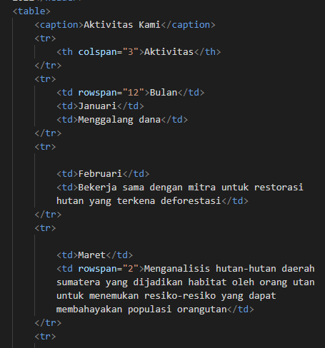

Kodingan-kodingan ini menghasilkan table seperti berikut ini

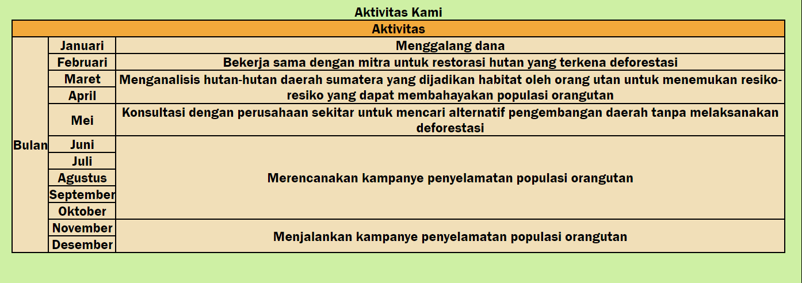

Selain untuk halaman home, terdapat halaman lain yang mengandung table ini, berikut adalah codingan beserta image untuk table tiap halaman (selain halaman home)

Halaman isi.html(Donate)

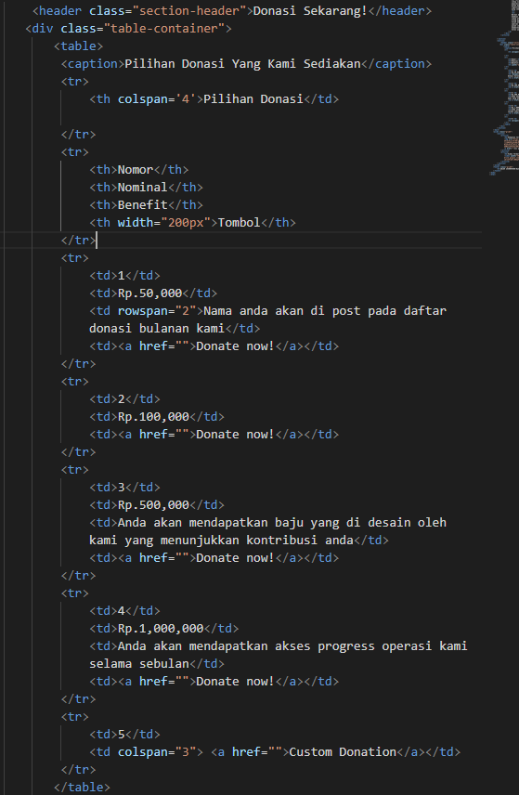

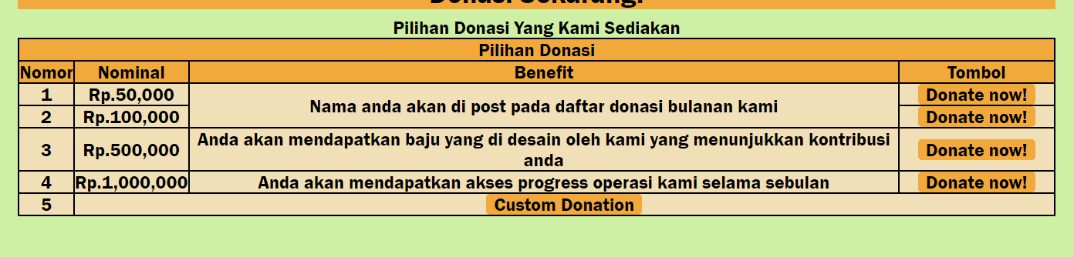

Halaman about.html(About us)

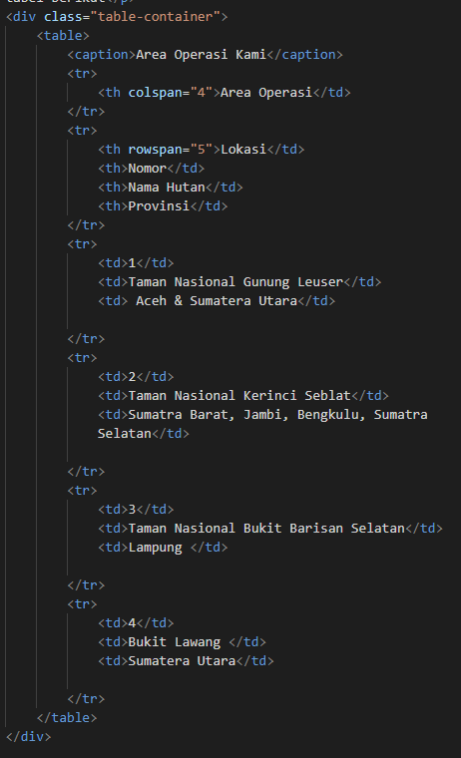

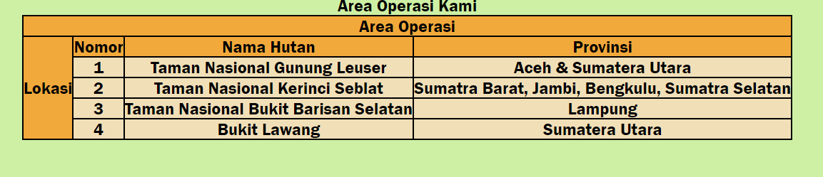

Halaman contact.html(Contact Us)

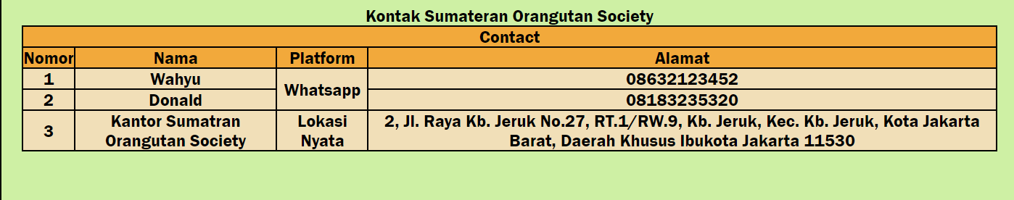

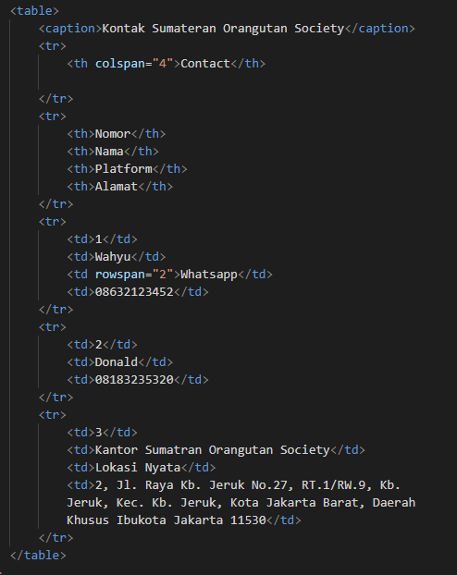

1. Untuk Area for banner yang berisi iklan, saya menggunakan element <h3> untuk menuliskan judul iklan, <img> untuk menunjukkan iklan, beserta dengan element <a> untuk memberikan tombol untuk memindahkan pengguna jika pengguna tertarik dengan iklan tersebut. Element-element ini di tampung oleh element <article>, yang juga ditampung oleh element <section> yang ditampung element <article>. Element <article> ini pun ditampung oleh element <aside>

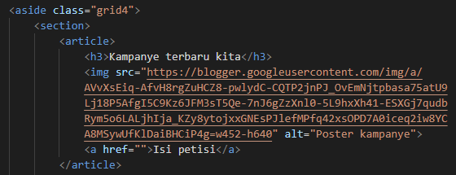

Setelah itu iklan ini diedit dengan menggunakan css dengan mengedit background color nya,border nya, padding nya, border radius n ya, dan margin nya.

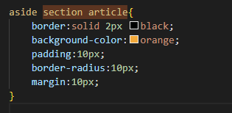

Untuk aside sendiri saya edit dengan memberikan background color,padding dan border.

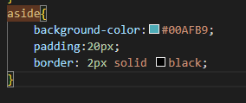

Kodingan tersebut menghasilkan tampilan seperti ini

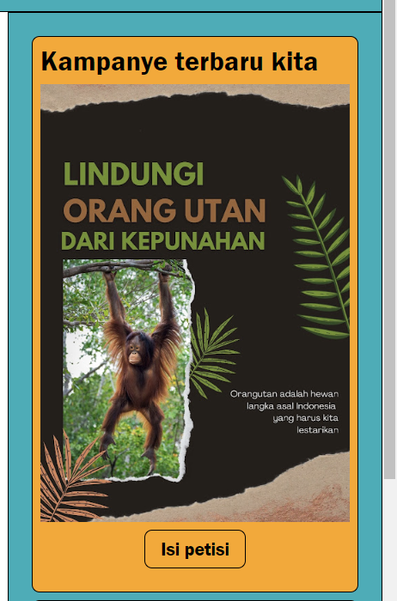

1. .Dalam area for banner telah saya embed video dengan cara menggunakan element video, dan memberikan attribute src dengan nilai yang berupa link source video tersebut dan saya berikan attribute controls agar pengguna dapat mengontrol video tersebut seperti melakukan pause, full screen, dan lainnya.

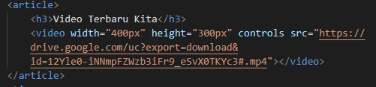

Elemen <video> ini bersampingan dengan element <h3> yang ditampung oleh elemen<article>, video ini juga di edit bersamaan dengan banner iklan dengan menggunakan CSS



Kodingan-kodingan tersebut menghasilkan tampilan seperti berikut ini

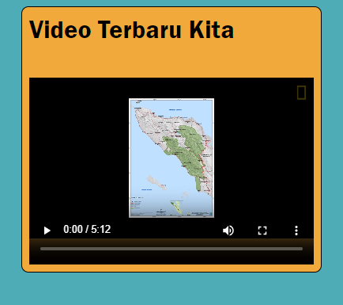

1. Untuk footer saya berikan elemen footer yang menampung elemen <h3> ,yang dimana isi dari elemen <h3> ini merupakan NIM-Nama saya dan tahun website ini dibuat.



Kodingan tersebut menghasilkan tampilan seperti ini



1. Website ini menggunakan responsive web design dengan beberapa kodingan CSS yang dipakai untuk merubah struktur dari website jika layar yang dipakai pengguna kecil agar isi website dapat mudah dilihat, dan mudah dinavigasi oleh pengguna. Yang pertama dilakukan adalah dengan menggunakan flex wrap pada class .paragraph-image yang mengandung konten-konten paragraph dan gambar pada hamper tiap halaman yang ada.

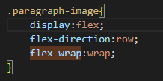

Sehingga website yang struktur biasanya seperti ini:

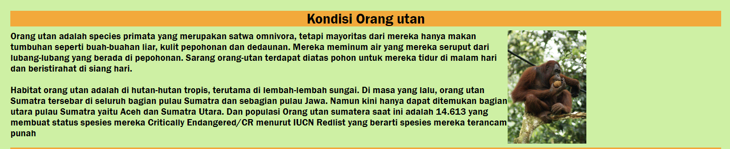

Akan berubah menjadi seperti ini jika layar dipersempit widthnya.

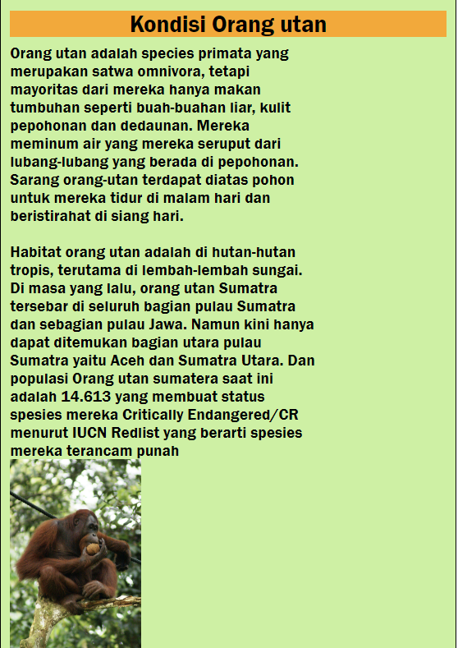

Selain itu ada beberapa hal lain yang berubah, khususnya pada struktur layout.

Dengan kodingan CSS terdapat beberapa hal yang diubah pada struktur website jika layar pengguna membuat website menyusut menjadi 1000 pixel widthnya. Hal ini dilakukan dengan membuat kondisi @media(max-width:1000px) yang merupakan kondisi dimana beberapa property akan dijalankan jika width kurang atau sama dengan 1000 pixel.

Hal-hal utama yang berubah adalah struktur layout website, khususnya pada element <aside> yang sebelumnya berada pada bagian kanan website, diubah menjadi bagian bawah website, berada di antara element <main> dan berada di atas element <footer>. Ini dilakukan dengan mengedit struktur grid-template-areas.

Selain itu struktur navigation bar juga di ubah, dimana sebelumnya element <nav> Menyusun elemen-elemen <a> secara horizontal diubah secara vertical dengan menggunakan flex-direction:column; dan diberikan gap 20 pixel.

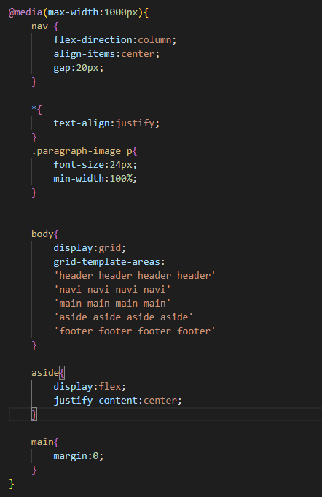

Hal ini membuat website yang sebelumnya seperti ini layoutnya:

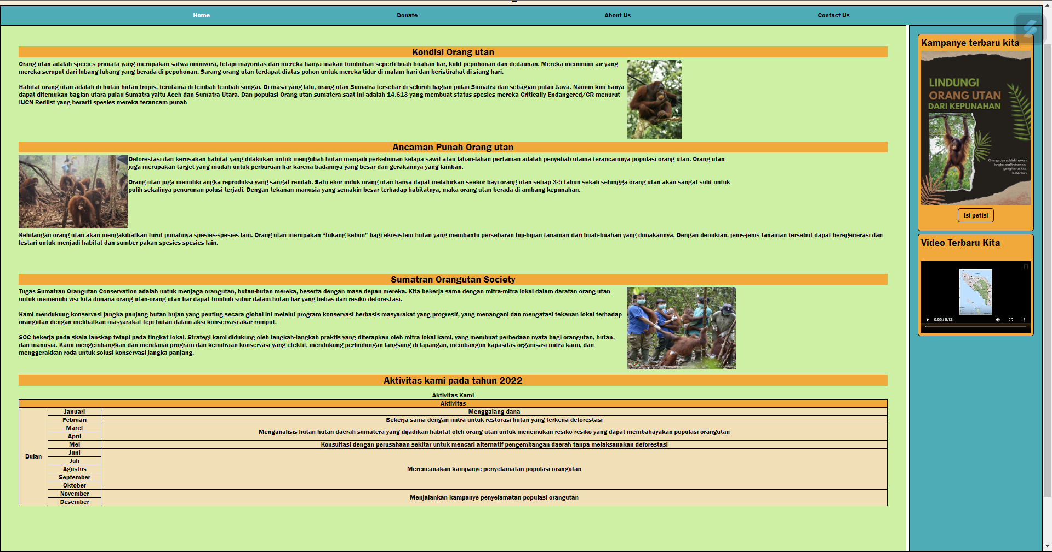

Menjadi seperti ini:

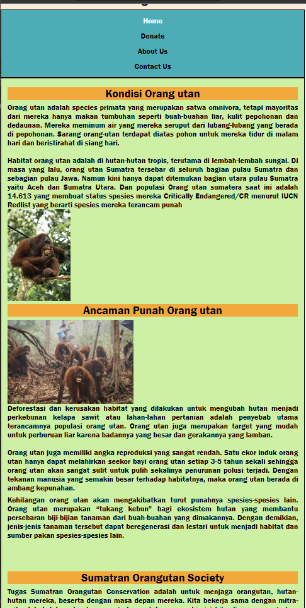

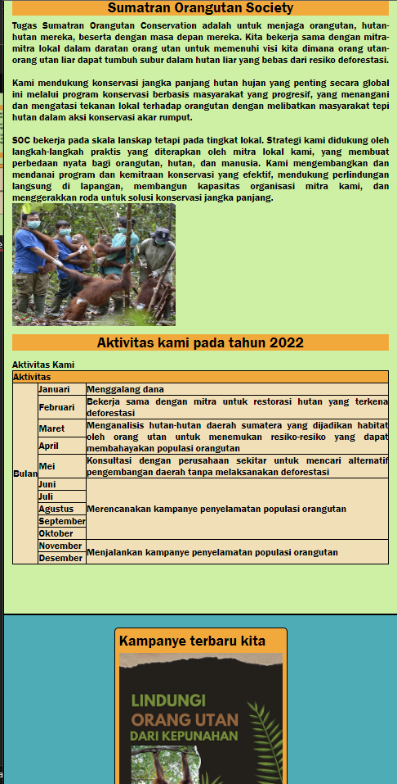

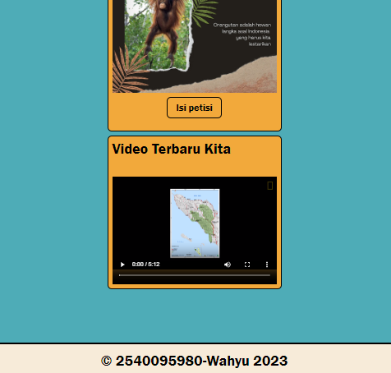

1. Untuk tema website Sebagian besar saya pakai dengan menggunakan teori warna, khususnya teori kontras untuk memastikan konten-konten dari website dapat tetap terbaca. Untuk itu saya menggunakan website <https://webaim.org/resources/contrastchecker/> untuk mengecek jika konten website dapat dibaca dengan mengecek kombinasi warna text dan warna background website.

Dan setelah di cek, semua warna lolos pengecekan kontras.

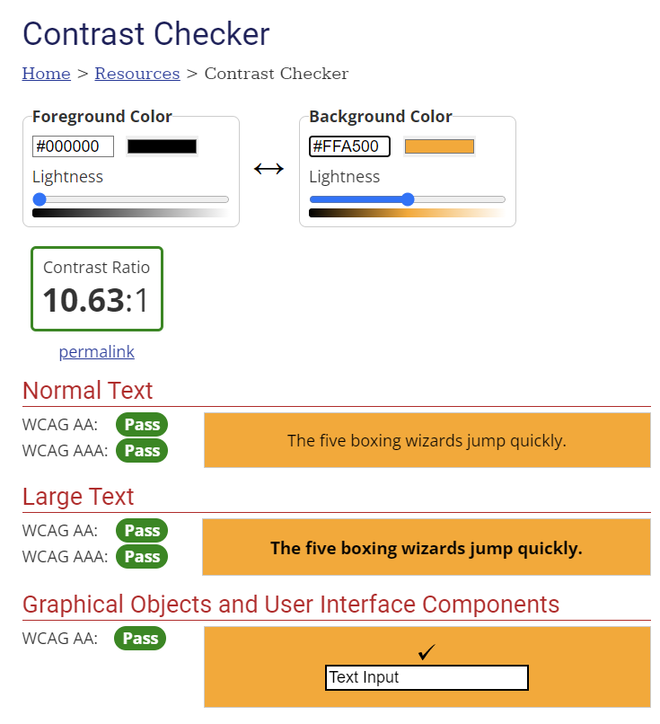

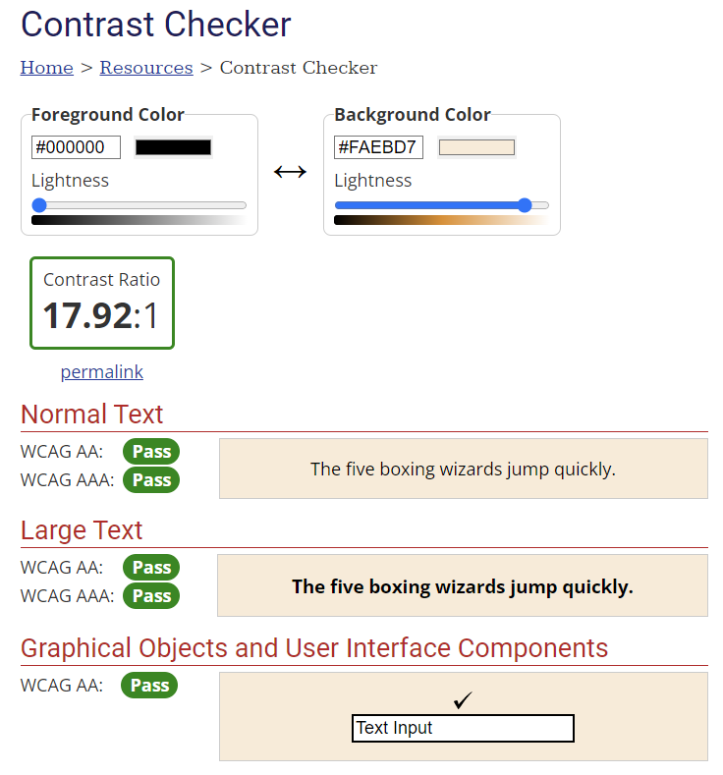

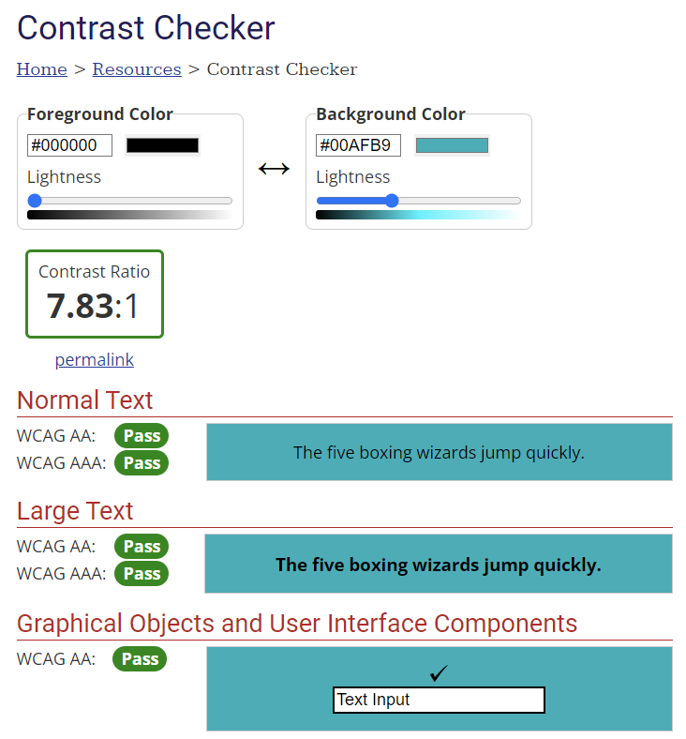

Sehingga saya mendesain warna dengan cara mengatur background-color beberapa element sesuai dengan warna tema tersebut.

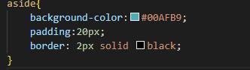

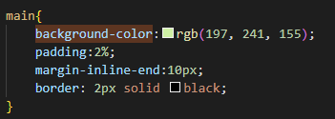

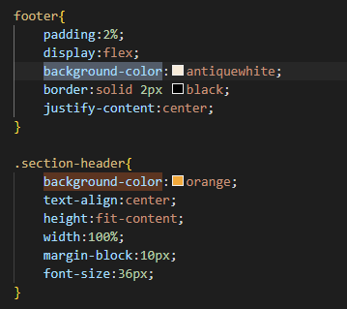

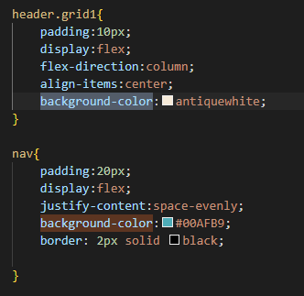

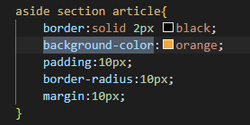

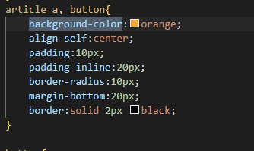

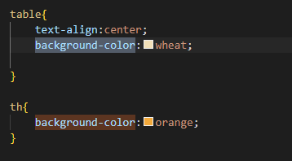

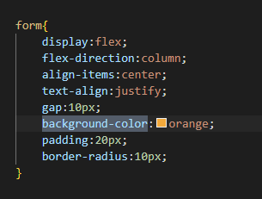

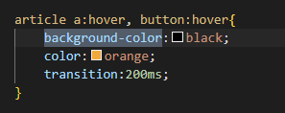

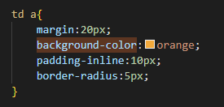

Kodingan-kodingan pada CSS ini telah menghasilkan tampilan tema warna website seperti berikut

